**sed文本编辑器**

**sed非交互；sed 逐行处理**

**克隆虚拟机的几点步骤（脚本clone-vm7）：**

1. **克隆一个虚拟机镜像文件img或者qcow2**

cp 模板 新虚拟机

**Virt-manager(产生模板)**

**qemu -img create -b 虚拟机原始 新虚拟机（做快照）**

1. **cp xml [名称，uuid，mac地址]**

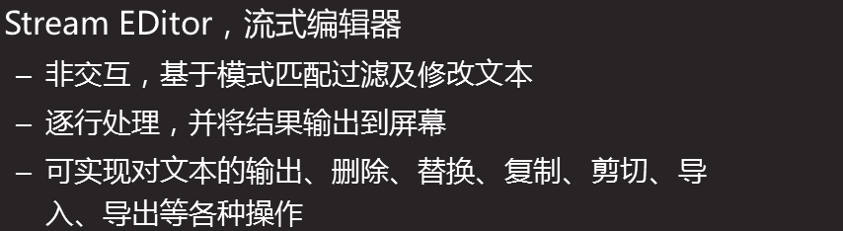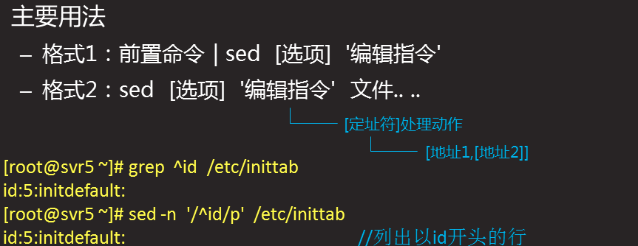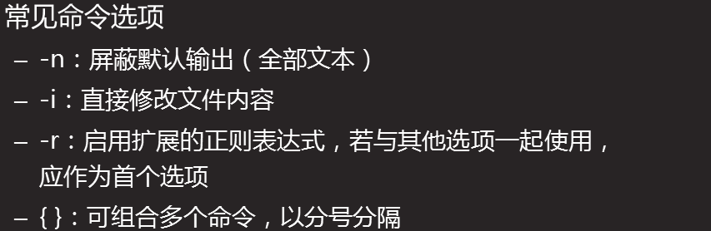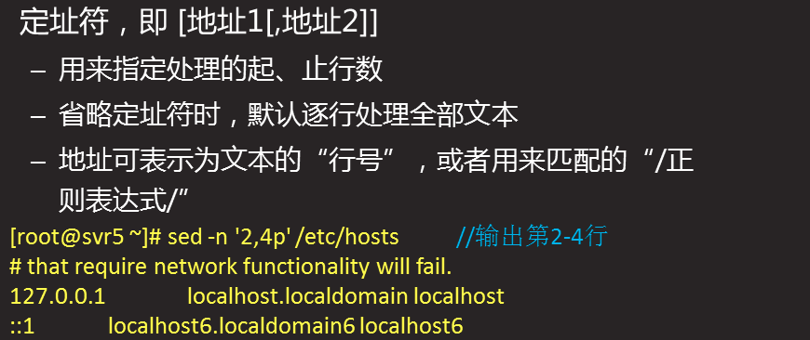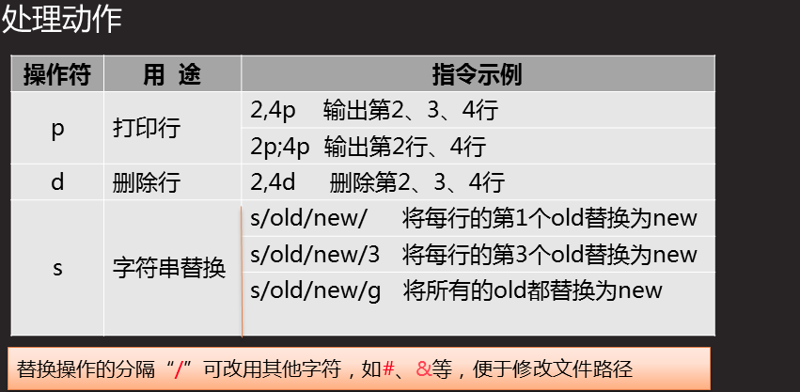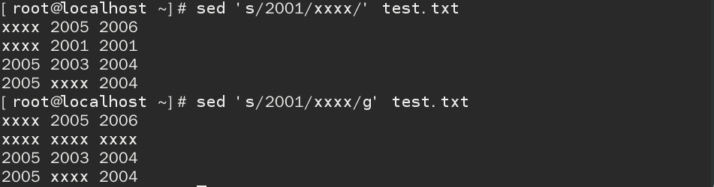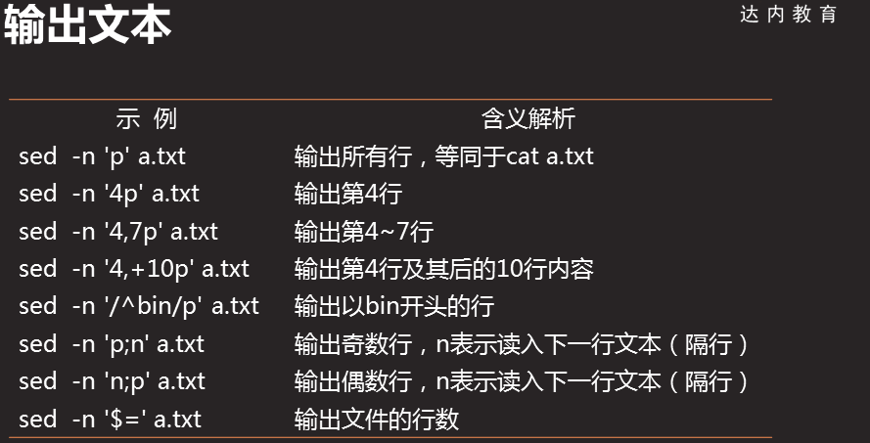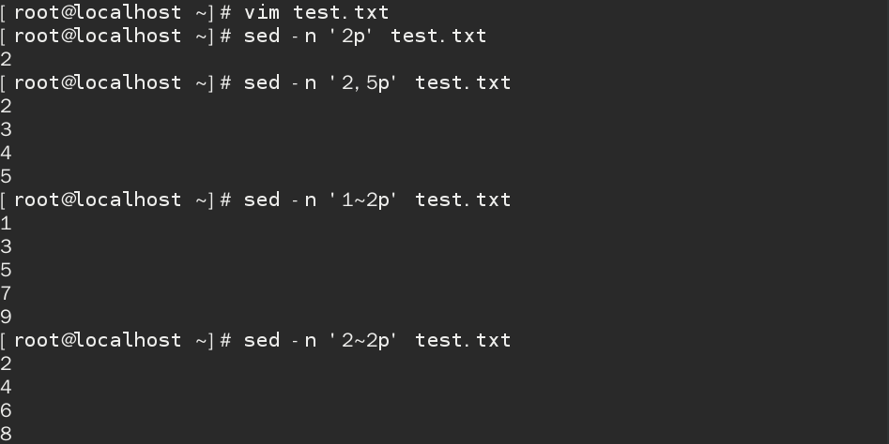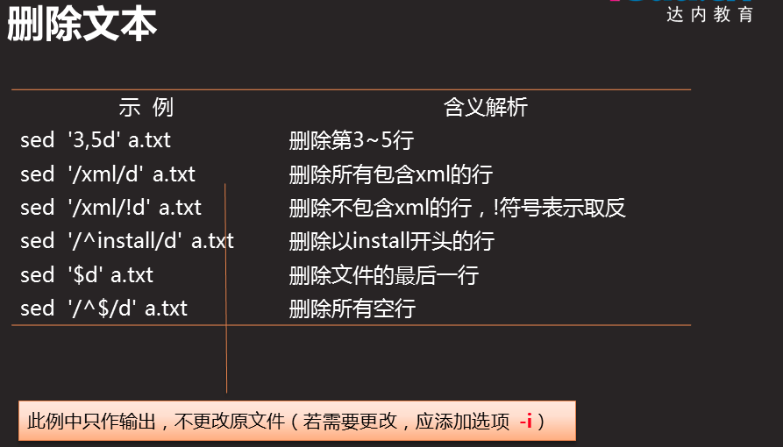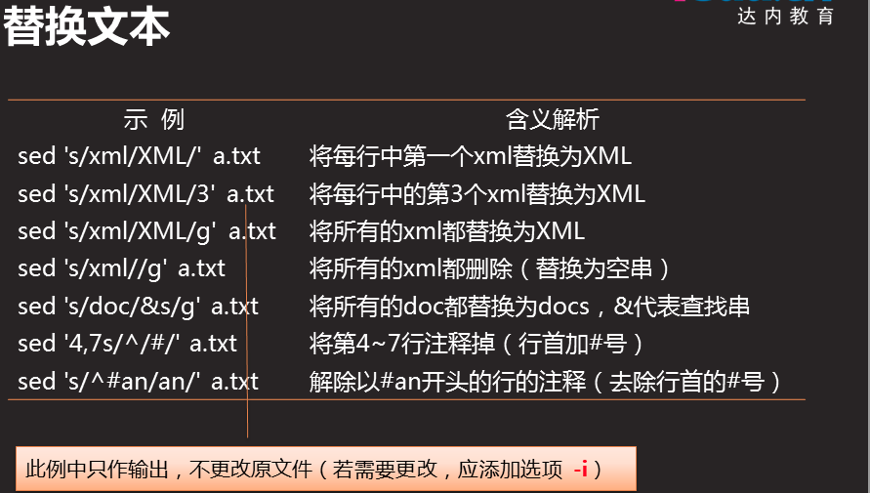

2～2p

1～2p

**\(\) 基本正则中，表示保留 复制 \1粘贴第一个 \2粘贴第二个**

**（）扩展正则中，表示保留 复制 \1粘贴第一个 \2粘贴第二个**

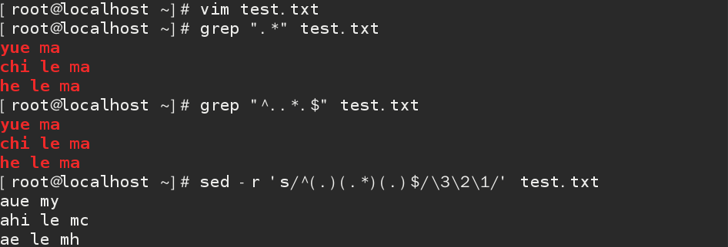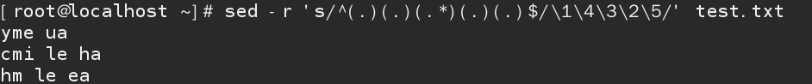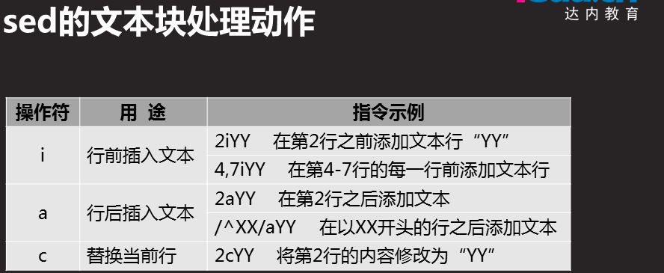

**#实现第二个字符和倒数第二个字符交换**

**#实现第一个字符和最后一个字符交换**

*********************导入导出操作(了解)*************************

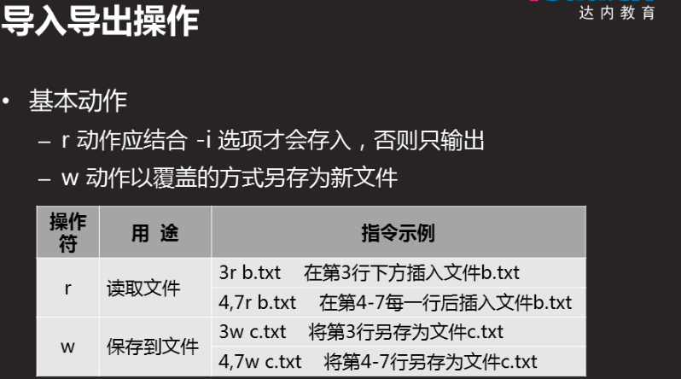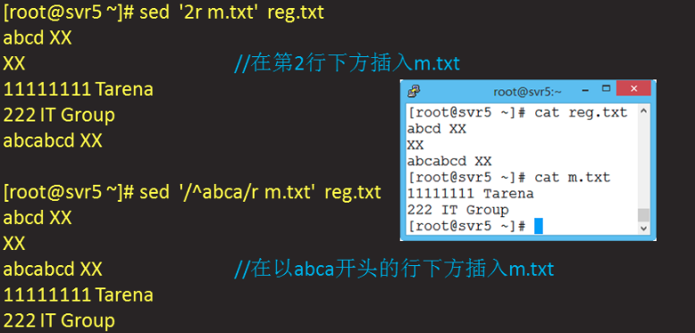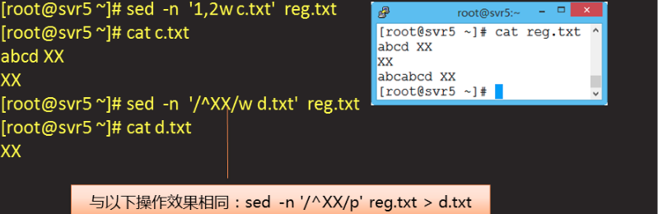

**************************复制剪切（了解）****************************

